Revista Dimensión Misionera N ° 342
Publicado el 14 de julio de 2020
“La historia es un registro de la lucha humana por arrebatarle la tierra a la naturaleza, porque la alimentación del hombre depende de los productos del suelo. Tan directa es la relación entre la erosión del suelo, la productividad de la tierra y la prosperidad de la gente, que la historia de la humanidad puede ser interpretada, al menos en un alto grado, en términos del suelo y lo que le ha sucedido a este como resultado del uso del hombre ”(Hugh Hammond Bennet) Ver menos
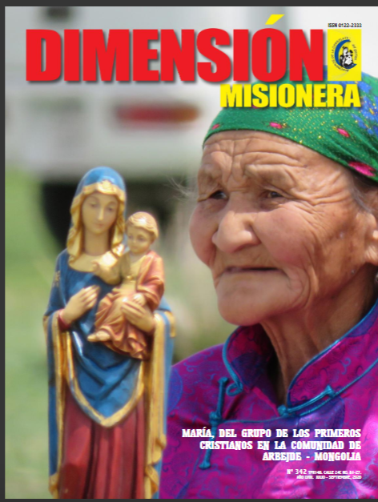
Un saludo de parte del equipo de la revista Dimensión Misionera,
En este tiempo extraordinario, cuando la misión se hace desde adentro para afuera, les compartimos la versión digital N° 342.

La estamos enviando a través de la página de Issuu donde la hemos hospedado.
Para abril es muy sencillo dar click en el siguiente enlace y si la quiere descargar lo puede hacer para conservarla en su ordenador.

https://issuu.com/dmisionera/docs/rdm_n__342

Cordialmente
Equipo de redacción

